M e g h í v ó
A BTSSZ „Rockenbauer Pál” Túravezetők Klubja szeretettel meghív minden túravezetőt és túrázót A 2022. I. félév következő klubnapjára, amelyet 2022. február 14-én hétfőn 16.00-kor
új helyen Budapest V. ker. Curia utca 3-ban a fsz. Nagyteremben lesz megtartva.

Előadások:

Dr. Fehér György túravezető
Baliról tart előadást

Kovács Tamás szakosztályvezető
Közép-Szlovákiáról tart előadás

A COVID járvánnyal kapcsolatos előírások betartása kötelező!

Bali istenszobor Bajmóci várkastély
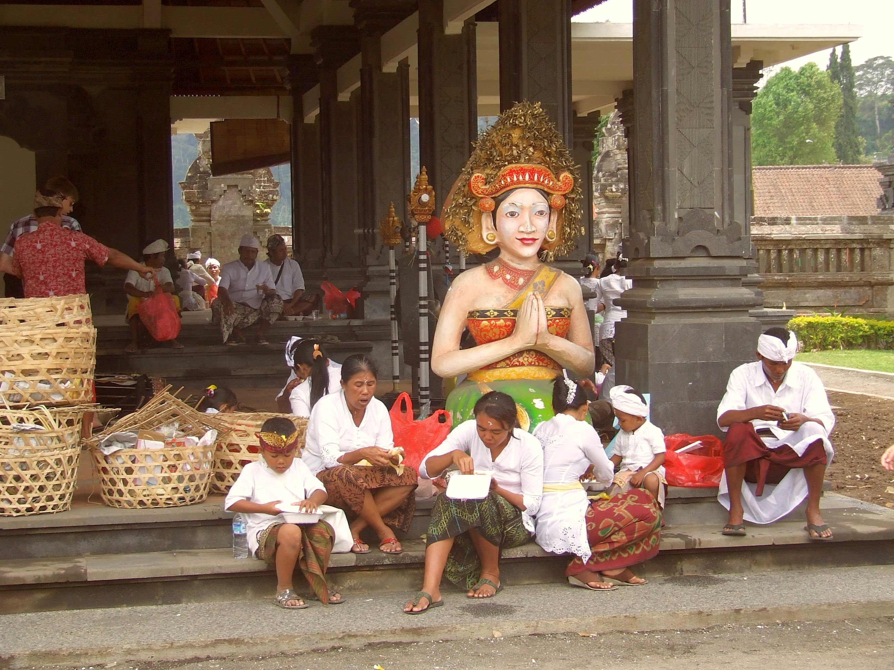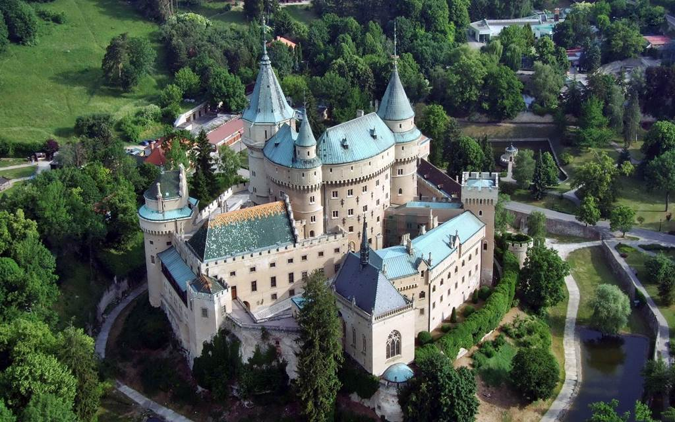

Minden érdeklődőt szeretettel várunk!
A programok változhatnak!

Bencze Éva és Kovács Tamás

